**TUGAS MATA KULIAH PEMROGRAMAN WEB**

**PRA UTS**

**Dosen Pengampu :** Rio Ariestia Pradipta, S.Kom, M.T.I



**OLEH:**

Ahmad Fairuz Rizky Gani (2215061029)

Reza Rafli Fahlendi (2215061049)

**Kelas:** PSTI A

**PROGRAM STUDI TEKNIK INFORMATIKA**

**FAKULTAS TEKNIK**

**UNIVERSITAS LAMPUNG**

**2024**

**DAFTAR ISI**

A. Pendahuluan ………………………………………………………………………………..3

B. Studi literatur ……………………………………………………………………………….3

C. Rancangan website …………………………………………………………………………4

References …………………………………………………………………………………….6

# 

# Pendahuluan

**LATAR BELAKANG**

Indonesia sebagai negara kepulauan dengan beragam budaya, suku,bangsa dan bahasa memiliki tantangan tersendiri dalam hal penyebaran informasi serta penerapan teknologi. Salah satu isu penting yang selalu menjadi perdebatan adalah lokasi ibu kota negara. Pemindahan ibu kota telah menjadi topik yang hangat diperbincangkan dalam beberapa tahun terakhir, dengan banyak pihak yang memiliki pendapat dan argumentasi berbeda terkait hal ini. Dalam konteks ini, sebuah website berbasis blog yang fokus pada topik "Ibu Kota Nusantara" dapat menjadi platform yang bermanfaat untuk memberikan informasi terkait Ibu Kota Nusantara secara luas dan umum. Karena masyarakat Indonesia tentu memiliki minat yang tinggi akan informasi berikut sehingga ringkasan dari perkembangan Ibu Kota Nusantara akan disampaikan di blog ini..

**TUJUAN**

* Website ini dapat menyediakan informasi terkini terkait proses pemindahan ibu kota, termasuk rencana, progres, dan perkembangan terbaru.
* Website ini dapat berperan dalam mendidik masyarakat tentang pentingnya pemindahan ibu kota, dampaknya, serta berbagai pertimbangan yang harus dipertimbangkan dalam proses pengambilan keputusan.
* Website ini dapat menjadi platform bagi masyarakat untuk berdiskusi dan berbagi ide tentang Ibu Kota Nusantara di kolom komentar.

**IDE**

* Menyediakan artikel berkualitas dan informatif tentang berbagai aspek Ibu Kota Nusantara, seperti sejarah, konsep desain, ekonomi, dan lingkungan serta update berita terbaru tentang perkembangan pembangunan Ibu Kota Nusantara.
* Menggunakan infografis dan visualisasi data untuk menampilkan perkembangan berupa foto dan media visual yang menarik tentan IKN
* Menyelenggarakan forum diskusi daring di mana pengguna dapat berbagi pandangan dan bertukar informasi tentang isu pemindahan ibu kota.

# Studi literatur

Berkembangnya digitalisasi dalam berbagai bidang telah merubah banyak proses kegiatan manusia dalam berkomunikasi. Digitalisasi informasi yang adalah suatu proses mengubah berbagai informasi, kabar, atau berita dari format analog menjadi format digital telah merubah pula cara dan pengalaman interaksi manusia dan komputer sebagai perangkat media, sehingga informasi lebih mudah untuk diproduksi, disimpan, dikelola, dan didistribusikan. Informasi yang telah di digitalisasi dapat dibuat dalam bentuk teks, angka, audio, visual, yang berisi segala topik kehidupan contohnya sosial, kesehatan, bisnis dan lain-lain. Salah satu bentuk media berkomunikasi secara digital adalah berbasis situs web. Oleh karena itu menjadi hal vital sebuah situs web perlu dirancang sedemikian rupa agar proses komunikasi menjadi jelas dan juga tentunya menarik.

Wireframing adalah salah satu tahapan penting dalam proses perancangan sebuah media digital (screen design process). Hal tersebut memungkinkan agar sebuah hirarki informasi dapat ditentukan pada sebuah desain, membuatnya lebih mudah dipahami dalam merencanakan penataletakan struktur informasi agar sesuai dengan model informasi yang diinginkan oleh pengguna (user). Kerangka rancangan situs web dibagi menjadi tiga, yaitu: desain informasi, desain navigasi, dan desain antarmuka.

Desain informasi adalah presentasi dari penempatan dan prioritas dari sebuah informasi. Desain informasi masuk kedalam area desain pengalaman pengguna (user experience design), yang ditujukan untuk menampilkan struktur informasi secara efektif untuk hasil komunikasi yang jelas.

Pada sistem navigasi terdapat bagian elemen-elemen screen yang dapat ditentukan oleh pengguna untuk berpindah dari halaman satu ke halaman lainnya dalam sebuah situs web. Perancangan sebuah navigasi harus dapat berkomunikasi antara link dari setiap konten yang dihubungkan, sehingga pengguna menjadi paham terhadap opsi yang dipilih.

Desain antarmuka meliputi pemilihan dan pengaturan elemen-elemen desain antarmuka yang disesuaikan pada pengguna untuk dapat berinteraksi secara fungsional pada sebuah sistem. Tujuan dari desain antarmuka adalah untuk memfasilitasi sebanyak mungkin tingkat kegunaan dan tingkat efisiensi. Umumnya elemen yang ditemukan dalam desain antarmuka adalah tombol, bidang teks, kotak centang (check boxes), tombol radio (radio buttons), dan menu tarik-turun (drop-down menus).

Menurut Steven Bradley secara umum terdapat tiga pola tata letak yang sering disarankan untuk memanfaatkan cara orang memindai atau membaca suatu desain visual, yaitu diagram Gutenberg, tata letak pola-Z, dan tata letak pola-F.

# Rancangan website

1. Rancangan halaman homepage

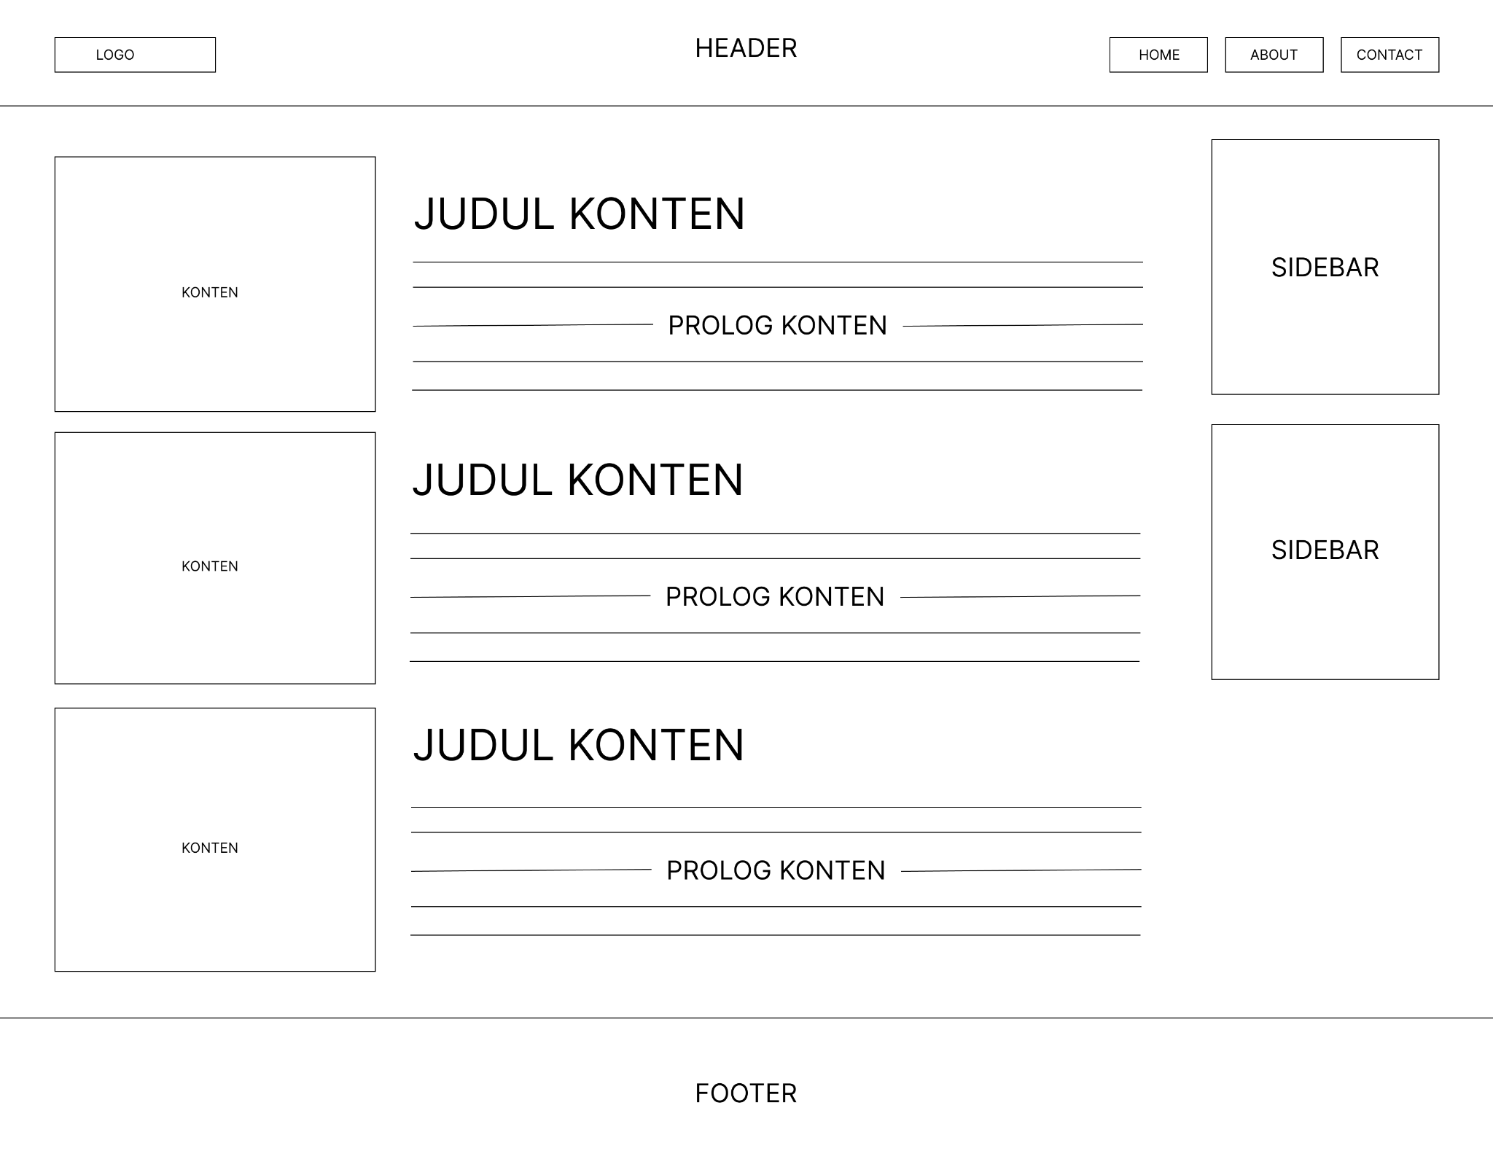

1. Rancangan halaman content

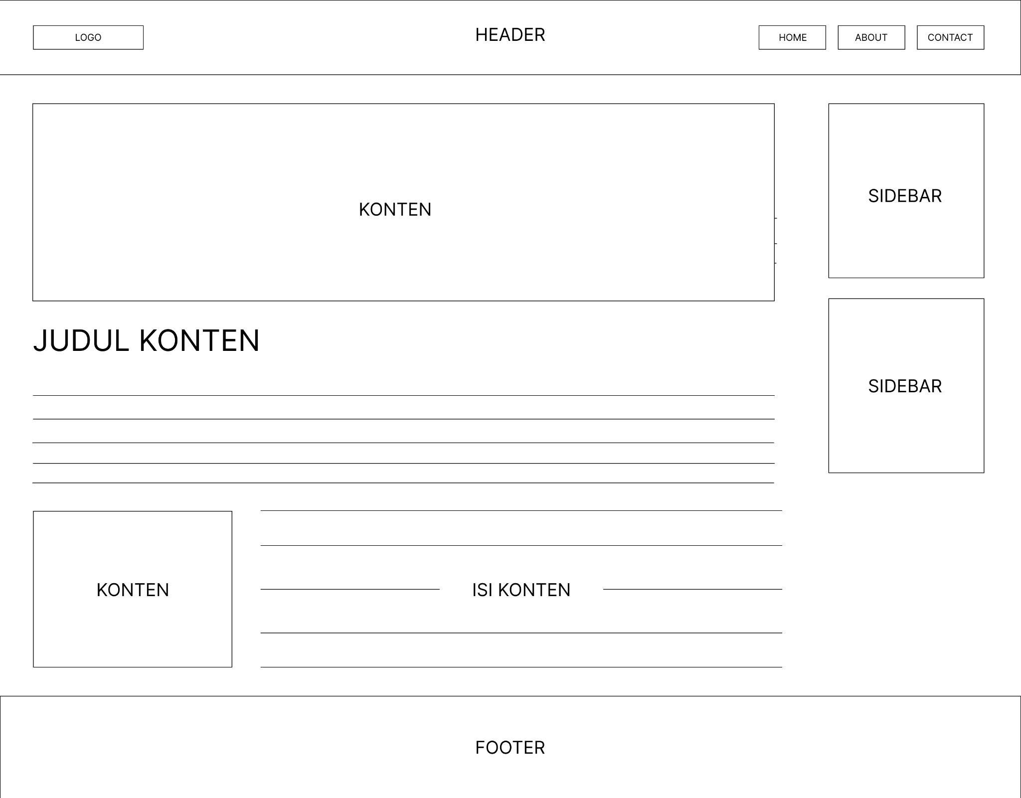

# References

Segara, A. (2019). Penerapan Pola Tata Letak (Layout Pattern) pada Wireframing Halaman Situs Web. *Magenta | Official Journal STMK Trisakti*, *3*(01), 452–464. <https://doi.org/10.61344/magenta.v3i01.45>

Yustisyia, M. L., Dhila Aprilianti, Annisa Amanda Nelvi, Muhammad Abdullah Alwahdi, Mohamad Alvin Renaldi, Shiddiq Wicaksono1, Benito Ibrahim Delano, Yustisyia, M. A. R., & Ridwan Siskandar. (2023). Penerapan Website sebagai Media E-Portofolio berbasis HTML dan CSS. Jurnal Sains Indonesia, 4(3), 223–234. <https://doi.org/10.59897/jsi.v4i3.136>